МИНИСТЕРСТВО НАУКИ И ВЫСШЕГО ОБРАЗОВАНИЯ

РОССИЙСКОЙ ФЕДЕРАЦИИ

ФЕДЕРАЛЬНОЕ ГОСУДАРСТВЕННОЕ

БЮДЖЕТНОЕ ОБРАЗОВАТЕЛЬНОЕ УЧРЕЖДЕНИЕ

ВЫСШЕГО ОБРАЗОВАНИЯ

«ВЯТСКИЙ ГОСУДАРСТВЕННЫЙ УНИВЕРСИТЕТ»

Факультет автоматики и вычислительной техники

Кафедра радиоэлектронных средств

**Отчет**

**по лабораторной работе №3**

по дисциплине «Цифровые устройства и микропроцессоры»

на тему

**«Использование математического сопроцессора»**

Вариант 14

Выполнил: студент ИНБб-3301-02-00 ______________________ /А. П. Сергин /

Проверил: доцент кафедры РЭС ____________________ / М.А. Земцов /

Киров 2024

**Цель работы:** изучение принципов выполнения арифметических команд с помощью математического сопроцессора FPU микропроцессоров с архитектурой x86.

**Задание:**

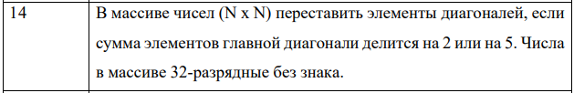

**Код программы:**

.686

.model flat,stdcall

.stack 100h

.data

array dd 1, 2, 3, 4, 5, 6, 7, 8, 9, 10, 11, 12, 13, 14, 15, 16 ; пример массива 4x4

N equ 4 ; размер массива

.code

ExitProcess PROTO STDCALL :DWORD

Start:

; Вычисление суммы элементов главной диагонали

mov ecx, N

mov eax, 0

mov edi, array

xor esi, esi ; индекс для главной диагонали

sum_main_diag:

add eax, [edi + esi*4]

add esi, 1

loop sum_main_diag

; Проверка, делится ли сумма на 2 или на 5

mov edx, 0

mov ebx, 2

div ebx

test edx, edx

jz swap_diags

mov ebx, 5

div ebx

test edx, edx

jz swap_diags

jmp exit

swap_diags:

; Перестановка элементов диагоналей

mov ecx, N

mov esi, 0 ; индекс для главной диагонали

mov edi, 0 ; индекс для побочной диагонали

swap_loop:

; Обмен элементов

mov eax, [array + esi*4]

xchg eax, [array + edi*4]

mov [array + esi*4], eax

; Обновление индексов

add esi, 1

add edi, N - 1

loop swap_loop

exit:

Invoke ExitProcess, eax; /*вывод результата на экран*/

End Start

**Верификация программы:**

1. **Ручной расчет**

Массив:

1 2 3 4 5

4 5 6 7 8

1 4 3 9 2

2 3 4 1 6

4 8 3 2 5

Сумма: 1+5+3+1+5=15

Обмен диагоналей

5 2 3 4 1

4 7 6 2 8

1 4 3 9 2

2 1 4 3 6

5 8 3 2 4

**2. Результат работы программы**

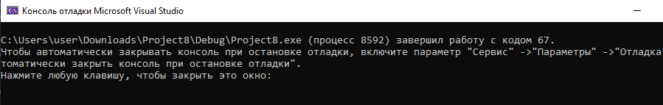

**Вывод:** в ходе работы были изучены принципы выполнения арифметических команд с помощью математического сопроцессора FPU микропроцессоров с архитектурой x86.